Национальный исследовательский университет «МЭИ»

Институт Радиотехники и электроники им. В.А. Котельникова

**Типовой расчет по курсу**

«Физические процессы в электронных цепях»

Студент: Жеребин В.Р.

Вариант №10

Группа: ЭР-15-15

Москва

2017

**Часть 2. Расчет выпрямителя.**

Исходные данные, полученные в результате расчета стабилизатора напряжения:

|  |  |  |  |  |  |
| --- | --- | --- | --- | --- | --- |
| UВ  [В] | RВХ СТ  [Ом] | IВХ СТ  [мА] | PВХ СТ  [Вт] | UпульсВ  [мВ] | fн  [кГц] |
| 19.2 | 128.3 | 149 | 2.87 | 163 | 10 |

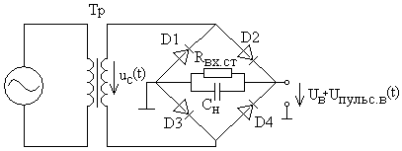

*Рис.3. Мостовая схема выпрямителя переменного напряжения.*

В данной схеме:

UС – переменное напряжение, подаваемое от сети питания на вход выпрямителя.

UВ –напряжение на выходе выпрямителя.

D1, D2, D3, D4 – диоды, с одинаковыми характеристиками.

RВХ.СТ – эквивалентное сопротивление нагрузки.

СН - эквивалентная емкость нагрузки.

Выбираем диод из условия:

 



Выбран диод 2Д230А, с параметрами:

- предельное обратное напряжение;

- предельный средний прямой ток.

- предельный импульсный прямой ток.

- напряжение отсечки Si-диода.

- постоянное прямое напряжение при заданном прямом токе.

Определение крутизны по кусочно-линейной аппроксимации ВАХ диода:

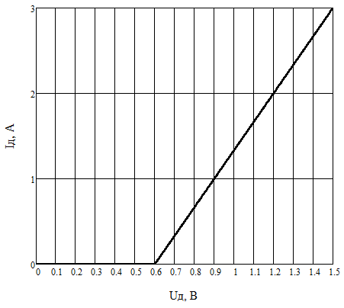

Из отношения  и  рассчитали и построили кусочно-линейную аппроксимацию ВАХ диода.



Расчет крутизны



*Рис.4. Кусочно-линейная аппроксимация ВАХ диода.*

Эквивалентная крутизна и напряжение отсечки:



В

Коэффициент Берга:



Угол отсечки токов диода:



Амплитуда переменного напряжения на входу выпрямителя:

В

- условие выполнено.

Амплитуда первой гармоники тока:

- коэффициента Берга, определенный по таблице.

мА

Мощность, потребляемая выпрямителем:

Вт

КПД выпрямителя:



Амплитуда суммарного тока 2 гармоники:

- коэффициента Берга.

мА

Амплитуда напряжения на нагрузке:



Предположим, что  практически равна , заменим  на  и найдем величину требуемой емкости:

Ф

При малых угла отсечки  и следовательно

Ф

Проверка превышения максимального допустимого тока:

А – максимальный допустимый ток через диод не превышен.

Проверка превышения максимального обратного напряжения:

В – максимальное обратное напряжение не превышено.